长沙工程建设智慧辅助评标系统

评标专家操作手册

2023年12月

目录
智慧辅助评标系统评标流程操作步骤 2
一、系统登录 2
二、评标准备 4
三、评标开始 7
四、清标环节 8
五、智能评审 9
六、初步评审 10
七、价格修正表 12
八、详细评审 13
九、评标结果 16
十、常用功能菜单介绍 21

智慧辅助评标系统评标流程操作步骤

一、系统登录
- 双击打开桌面上长沙工程建设智慧辅助评标系统快捷方式。
- 登录界面默认为人脸登录，在登录界面输入框内输入评委完整18位身份证号，如下图：
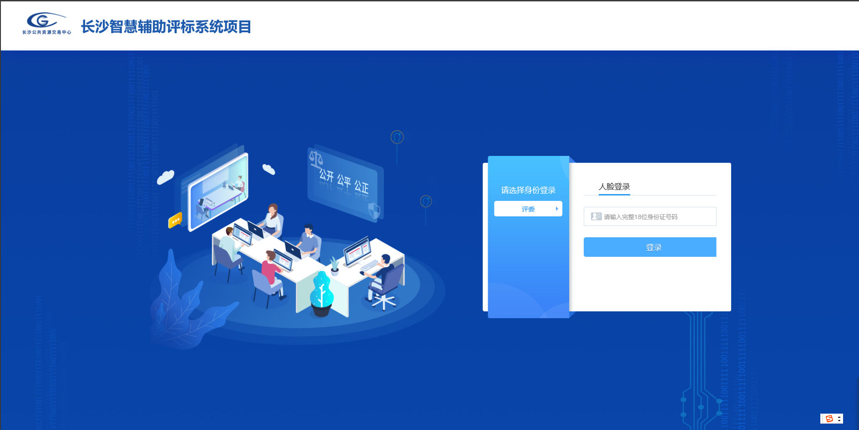

- 点击【登录】，系统弹出人脸拍照的界面，评委点击【拍照】，系统采集到当前登录评委的人脸信息，再点击【认证】，如认证比对通过，则系统自动跳转到评标系统。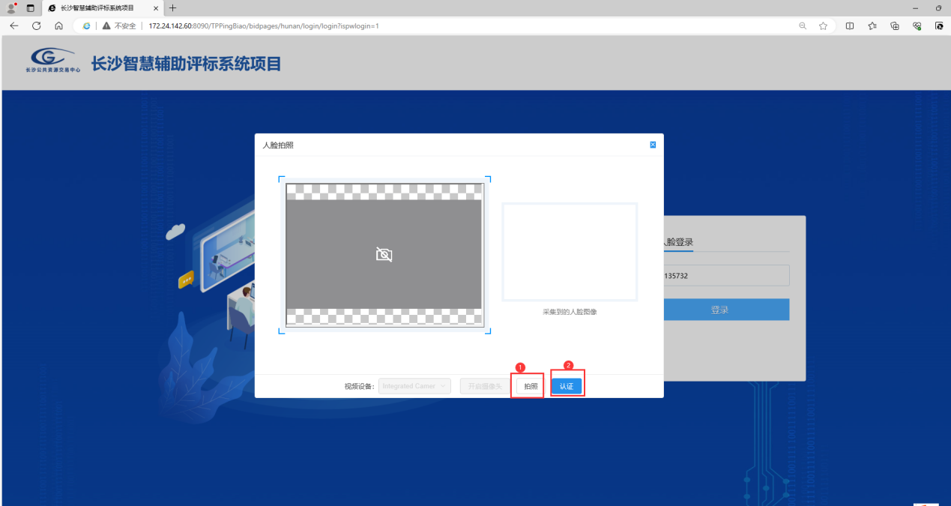

- 登录进入系统后，系统将根据评委当日评标的项目自动判断进入标段界面，则系统如下图：
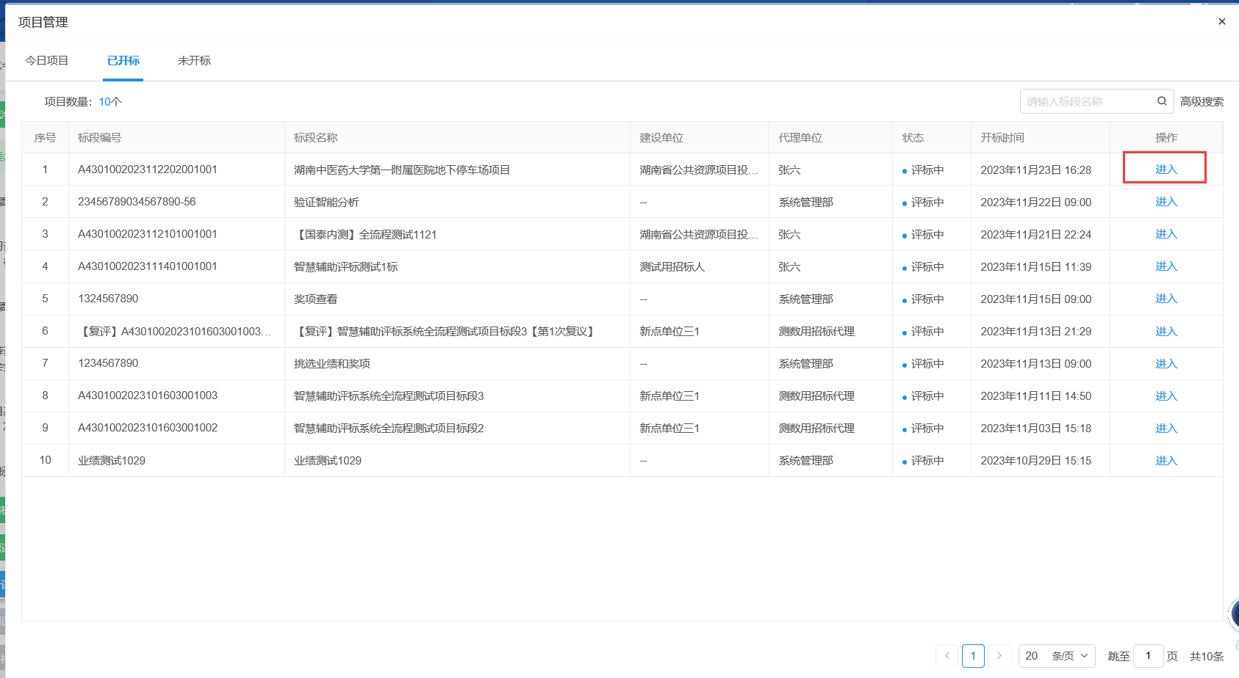
注：如是老系统的项目，则在选择标段后，跳转至老评标系统，操作方式与原系统一致；
如是智慧辅助评标项目，则操作按照下述流程进行操作。

评标准备
1、点击“评标准备”菜单选项，进入当前节点详细页面，评标准备包含评标委员会承诺词、评委签到、学习评标纪律、评委回避、推荐评标委员会负责人、项目基本情况。具体操作如下：
（1）评标委员会承诺词：阅读完承诺词后点击【我已阅读】进行确认。

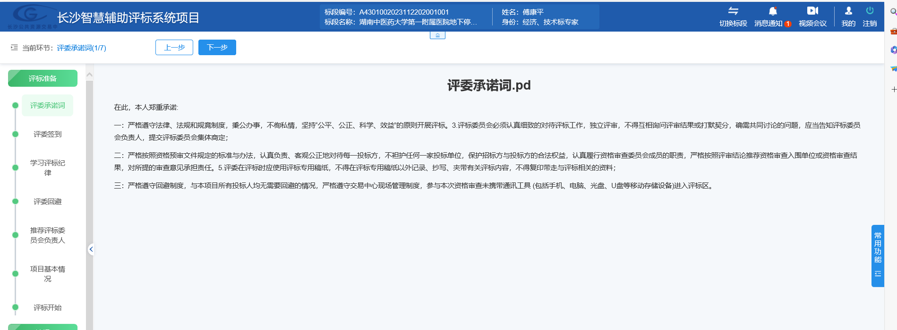
（2）评委签到：在输入框中填入真实、准确的信息，如填写有误，评委可点击【重置签到】，重新填写签到信息。
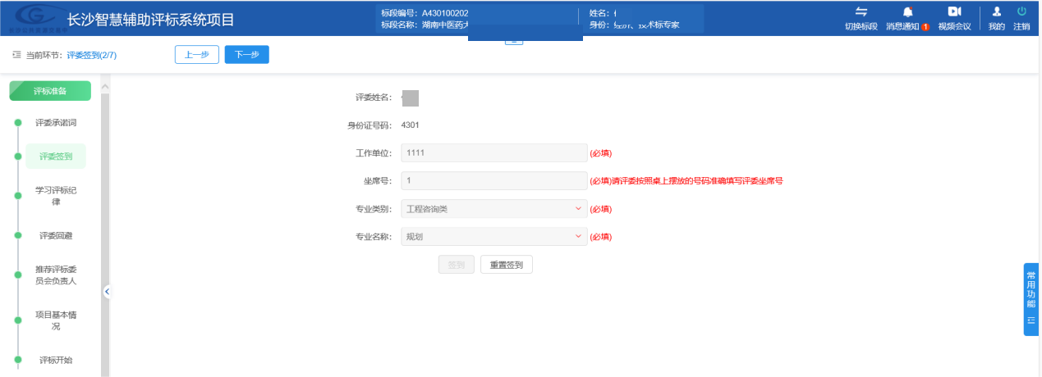

（3）评委回避：请仔细查看是否存在需回避单位，并根据实际情况选择，如不需要进行回避，则直接点右上角【提交】按钮，如需回避，则选择对应单位进行回避。
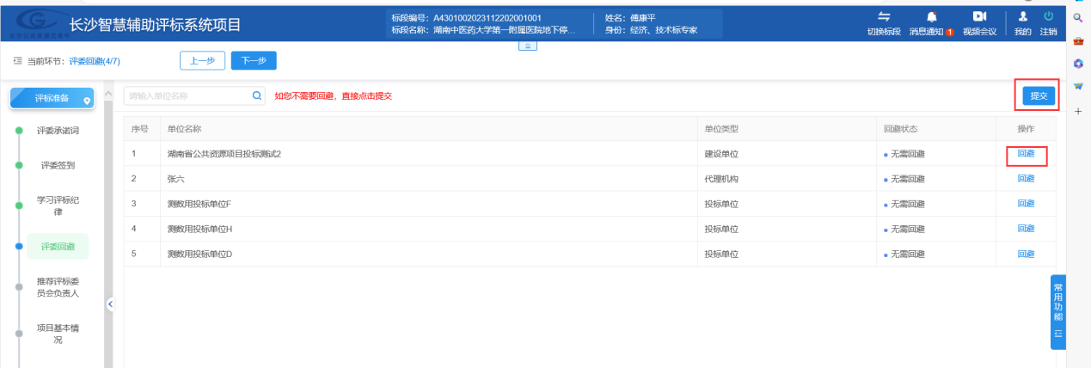
（4）评标委员会负责人：待所有评委完成前述环节后共同进入此页面选择评标委员会负责人。
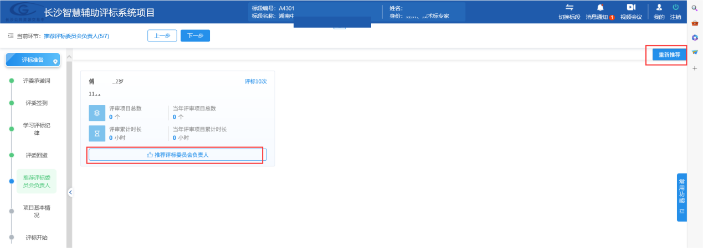
（5）项目基本情况，在此环节包含招标文件阅读和项目概况，其中招标文件需评委仔细阅读30分钟。项目概况界面，评委可以查看当前评审项目的关键要素，对项目有较为直观的了解，同时可查看项目的开标记录表及保证金查询表。
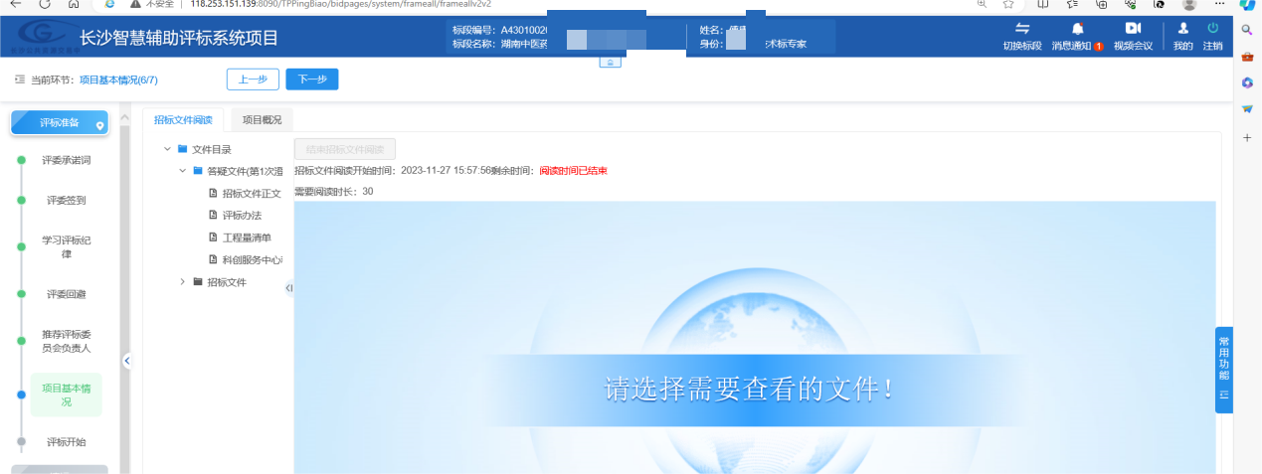
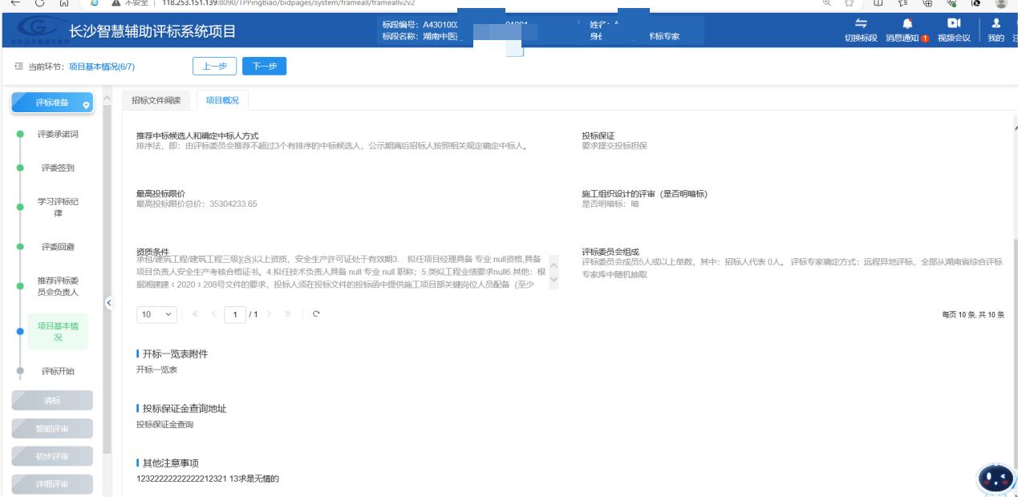

评标开始
1、完成评标准备所有环节后，由评标委员会负责人点击评标开始，进入评标流程。
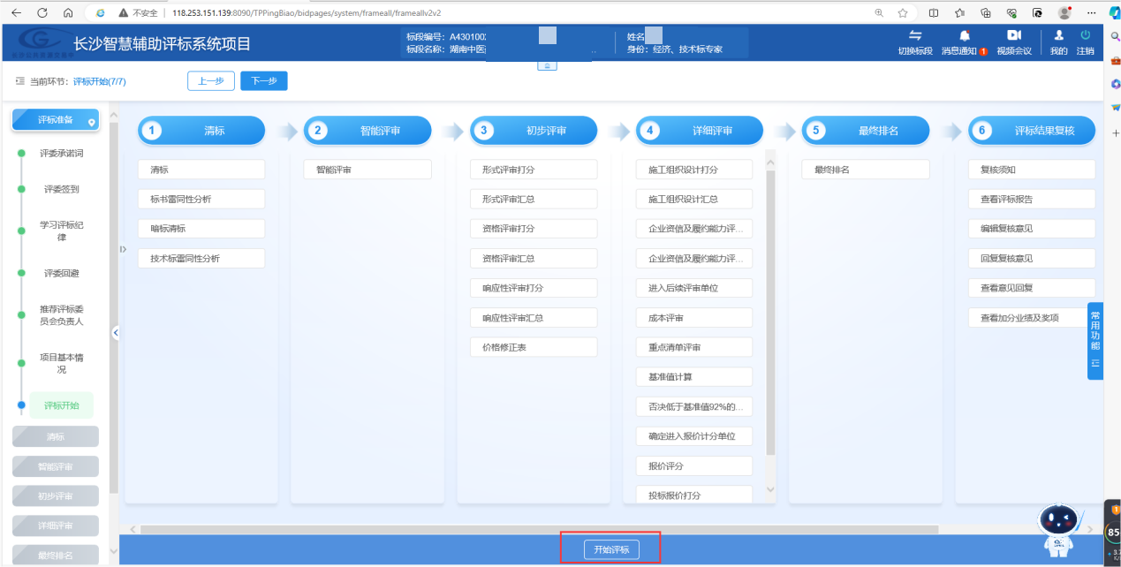
- 评标开始后，左侧会展示出项目具体的评审流程，主要有清标、智能评审、初步评审、详细评审、最终排名、评标结果复核、评标结果。

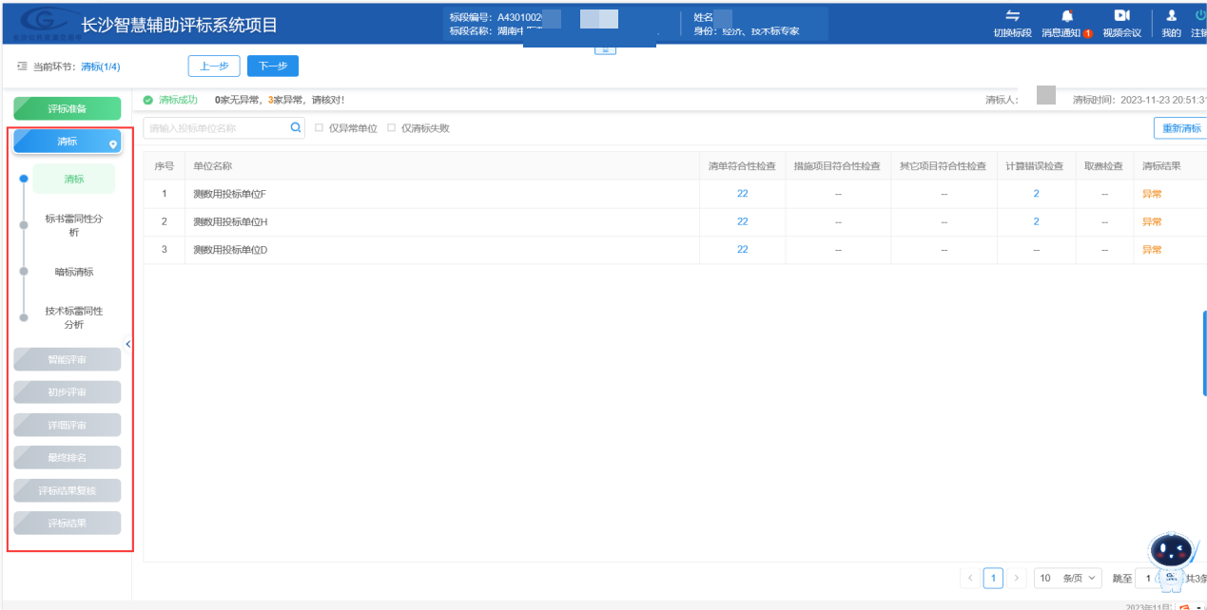

四、清标环节
1、系统提供工程量清单清标（仅针对湖南省房屋建筑和市政基础设施工程综合评估法和湖南省房屋建筑和市政基础设施工程经评审的最低投标价法项目），系统会将工程清单清标结果展示在界面，评委可点击具体数字查看清标明细。
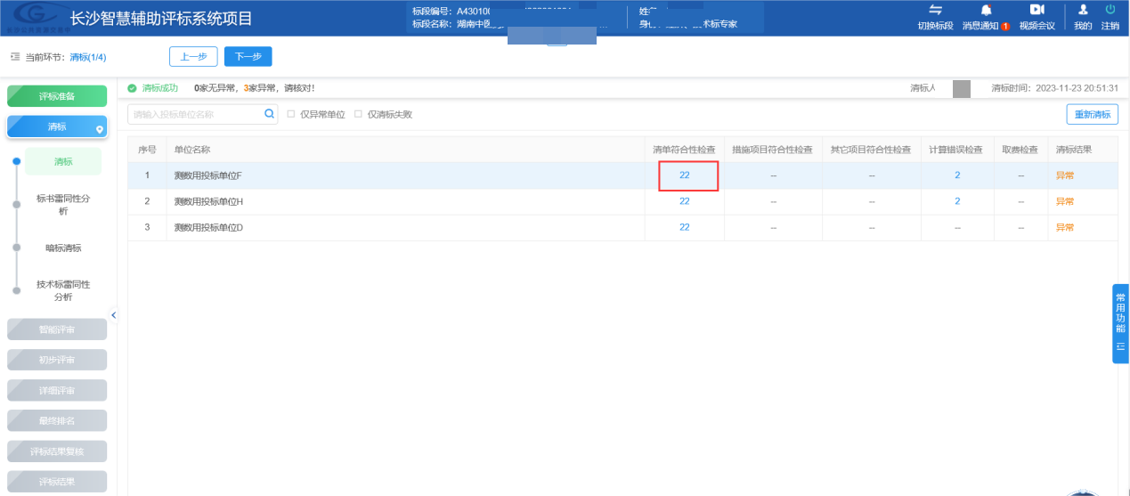
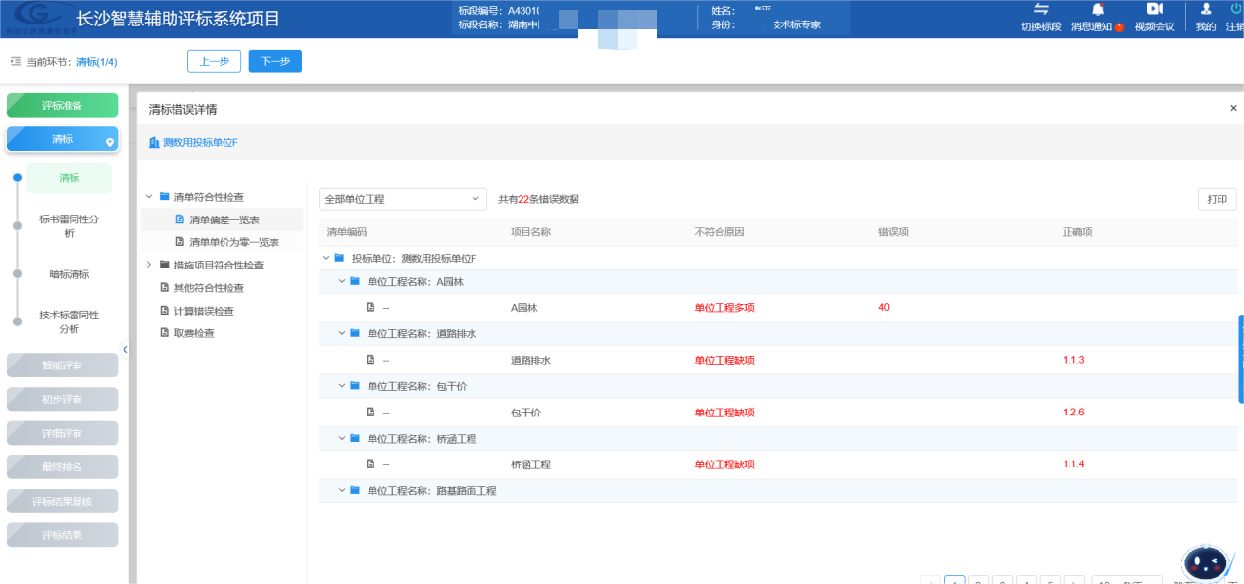
2、标书雷同性分析：评委在此界面可以查看参与投标的投标文件是否在同一电脑上编制，是否在同一个网络下递交标书。
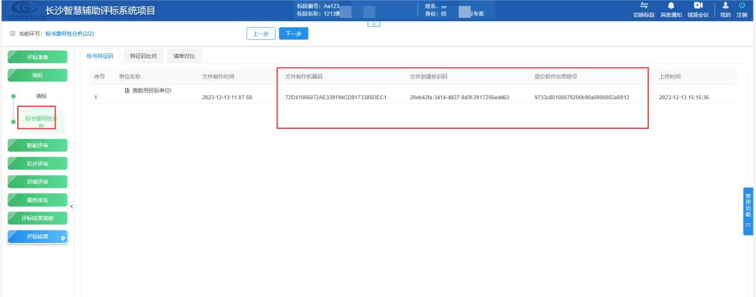
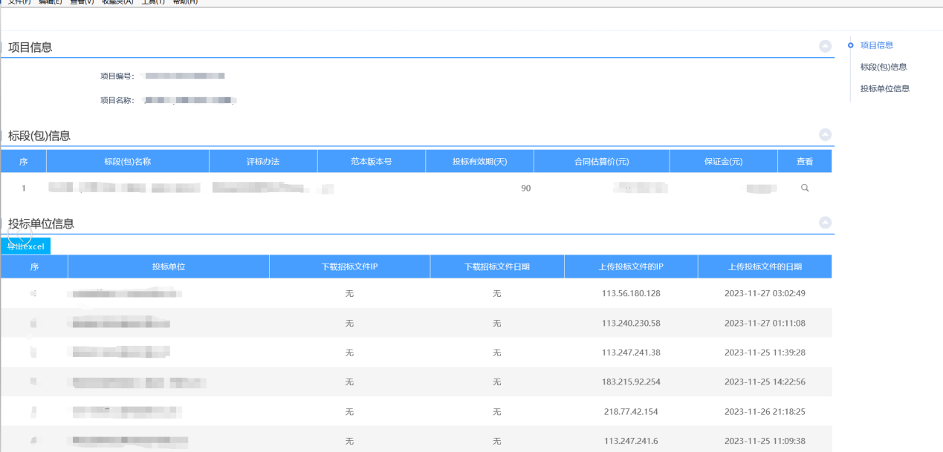

五、智能评审
系统根据评审因素，分为智能评审和人工评审，其中智能评审因素，系统根据投标人填报的字段信息提供智能分析结果，评委可点击智能分析报告进行查看详情，智能分析有通过、待人工复核和不通过三种结果。
注：智能分析报告数据仅供参考，最终评审结论以评标委员会核实投标文件中的佐证资料判定为准。
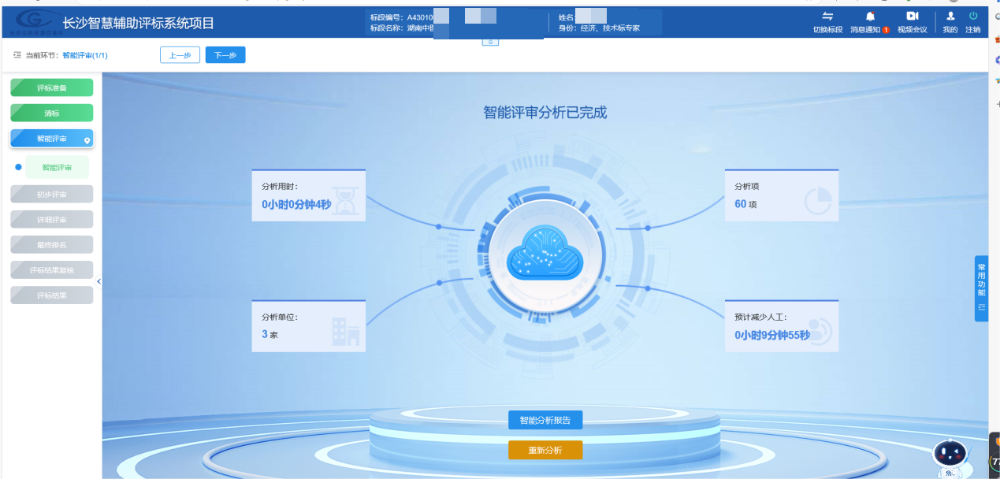
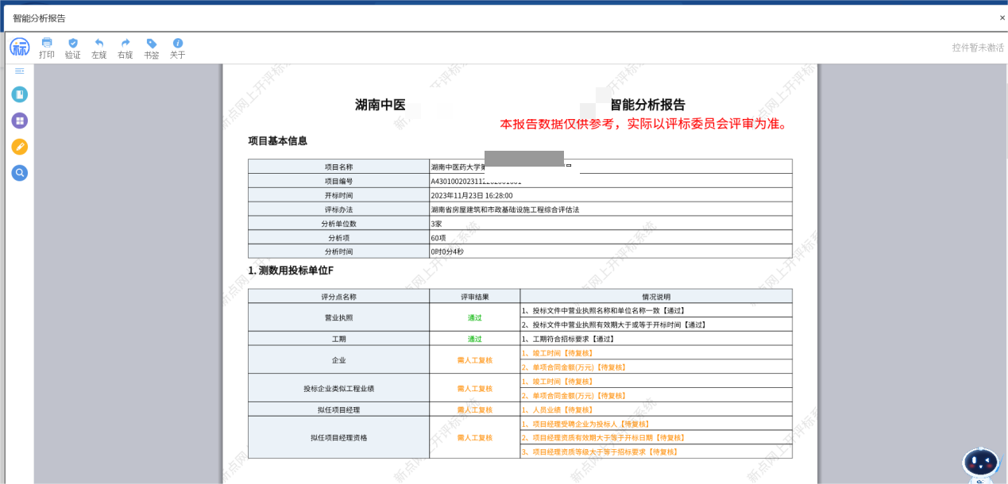

六、初步评审
初步评审分为形式评审、资格评审和响应性评审。
在初步评审三个流程，其评审因素前后均会带有相应的提示图标；
图标 和用来区分智能和人工评审因素；针对智能评审因素，系统会自动根据评审标准对招标文件要求和投标响应进行自动分析，并提供评委可参考的结论，评委评审打分。针对人工评审因素，需评委查看投标文件进行评审。
图标、和，代表着其评分点通过智能分析的结论，
其中图标代表智能辅助分析通过，图标代表智能辅助分析不通过，图标代表智能辅助分析需评委复核。
注：智能辅助分析结果仅供评委参考，最终评审结论以评标委员会核实投标文件中的佐证资料的判定为准。
评委在每个评审步骤需点击每个评审因素，右侧会自动展示分析结果，评委可手动点击【查看投标文件】，系统会自动展示该评分点对应的投标文件部分。其中形式评审、资格评审、响应性评审操作方式及文件查看方法均一致。
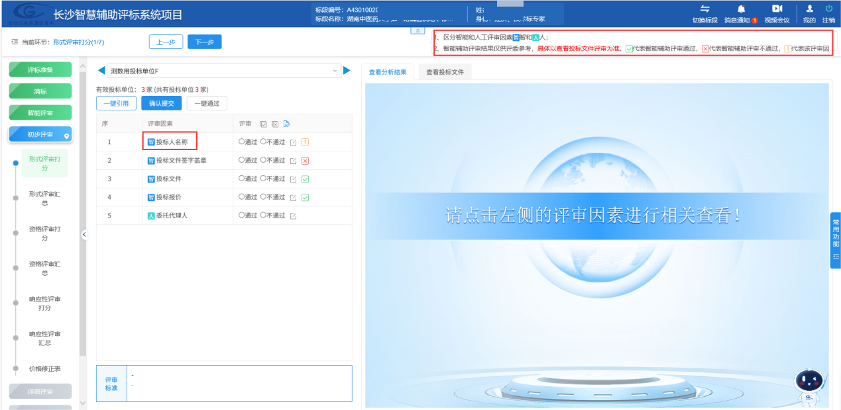
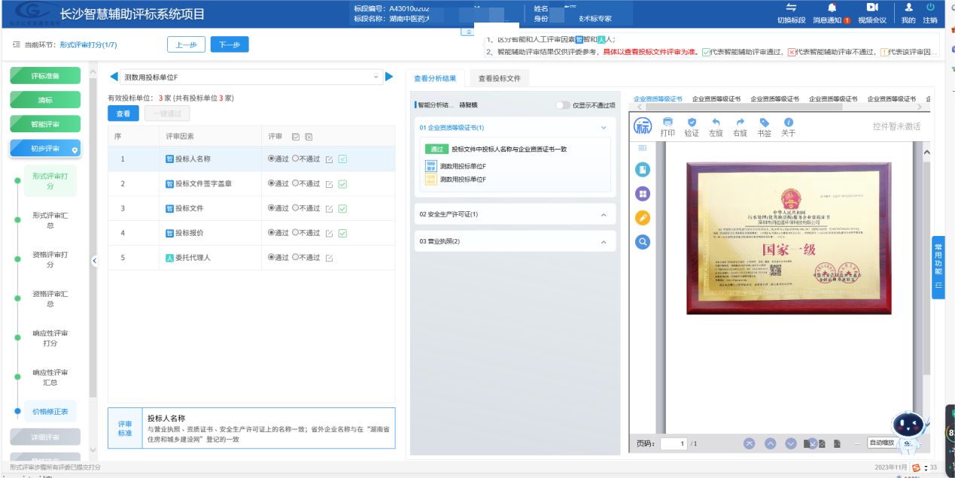
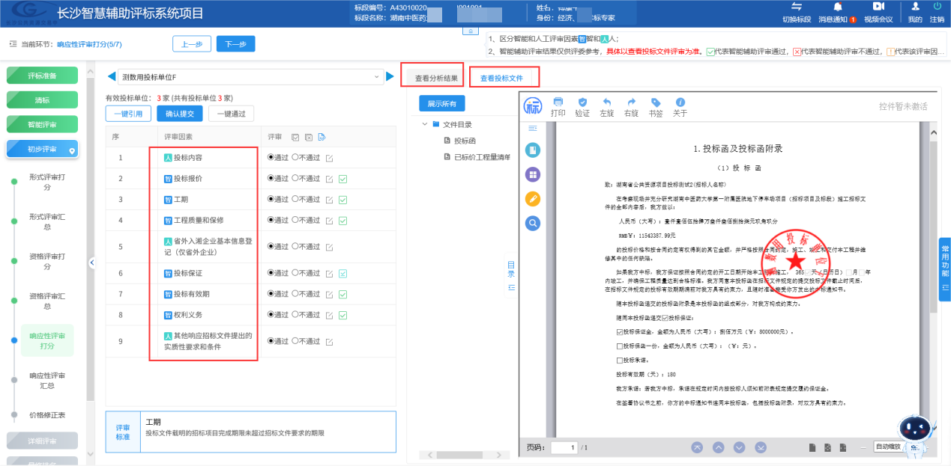

评委评审完成后，点击【提交】，待所有评委均提交后，由评标委员会负责人进行汇总，才可进行下一评审流程。
注：初步评审中形式评审汇总、资格评审汇总、响应性评审汇总菜单只有评标委员会负责人有操作权限，其他评委只有查看权限。

七、价格修正表
评标委员会负责人可点击修改对投标单位投标报价进行修正。
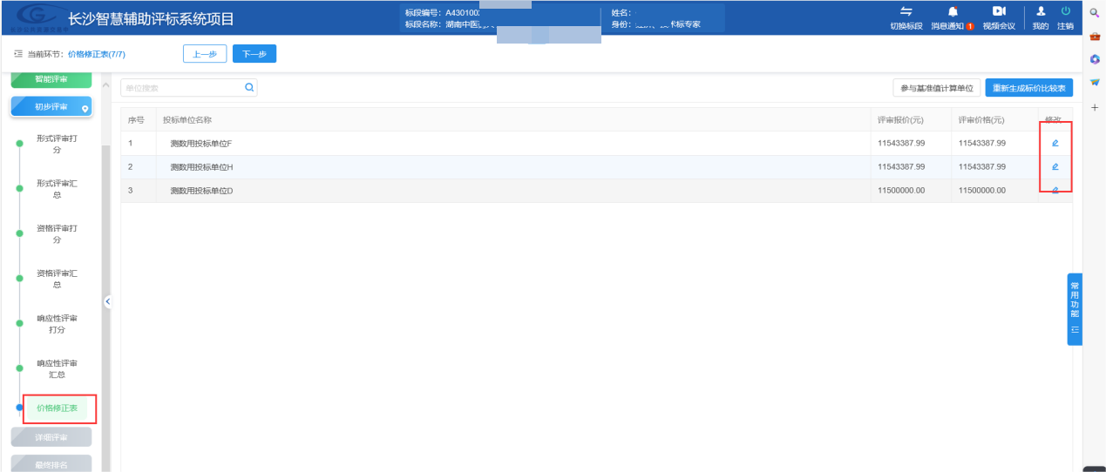

八、详细评审
1、初步评审完成后，进入“详细评审”流程，进入评审详情页面（详细评审中评审内容根据行业、范本、评标办法有区别），如下图：

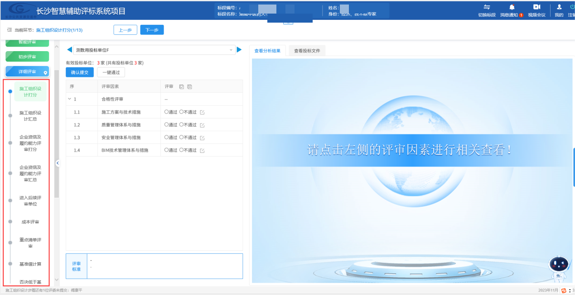

- 技术标评审：评委点击评审因素，可以查看该评审因素对应的投标文件，系统将默认进行展开，评委进行评审和打分。
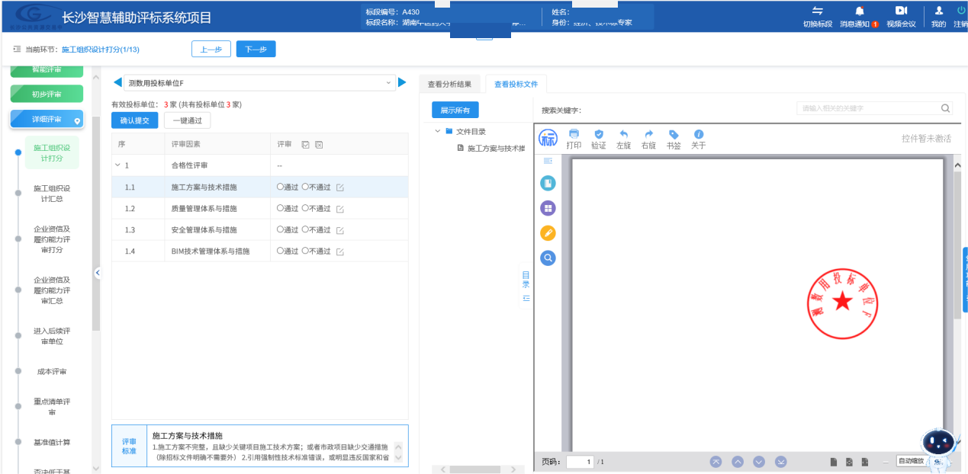
- 企业资信及履约能力评审：以湖南省房屋建筑和市政基础设施工程综合评估法为例，其中企业业绩、项目经理业绩、企业奖项、项目经理奖项为智能评审因素。评委点击左侧评分点，系统在右侧智能分析界面将展示招标文件要求和对应投标响应指标，系统自动分析出对应的投标单位得分供评委参考，评委可点击查看投标文件进行查看详细投标文件内容，进行评审打分。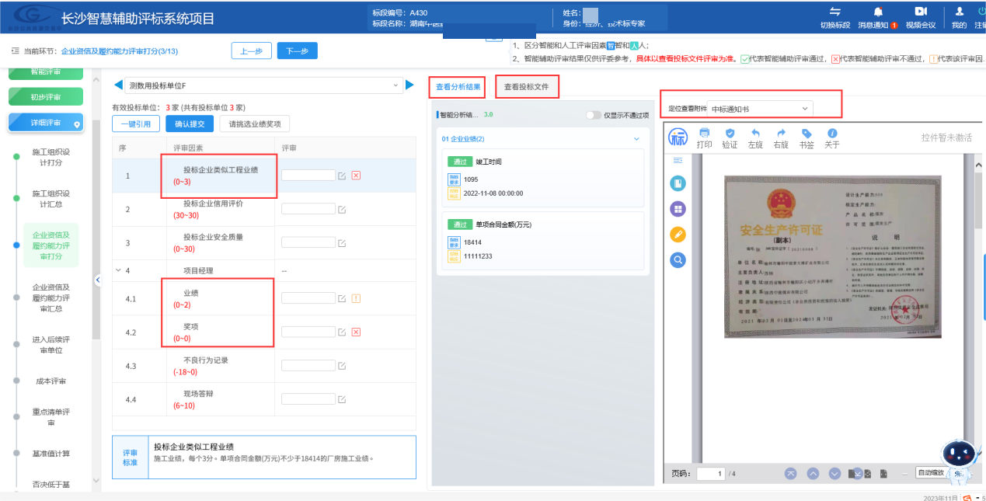
注： （1）、业绩、奖项等智能评审点是系统根据投标人填报的字段数据进行智能分析的结果，仅供评委评审参考。最终评审结论以评标委员会核实投标文件中的佐证资料的判定为准。
（2）、在企业资信及履约能力评审时，评标委员会负责人需挑选投标单位的加分业绩和加分奖项，以便于招标代理后期发布中标候选人公示。未完成挑选，不能进入下一流程。
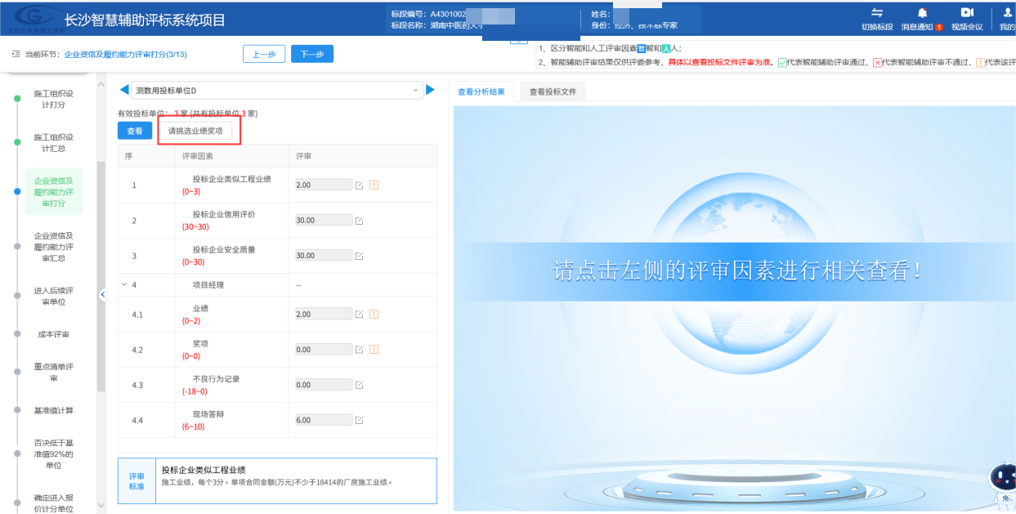
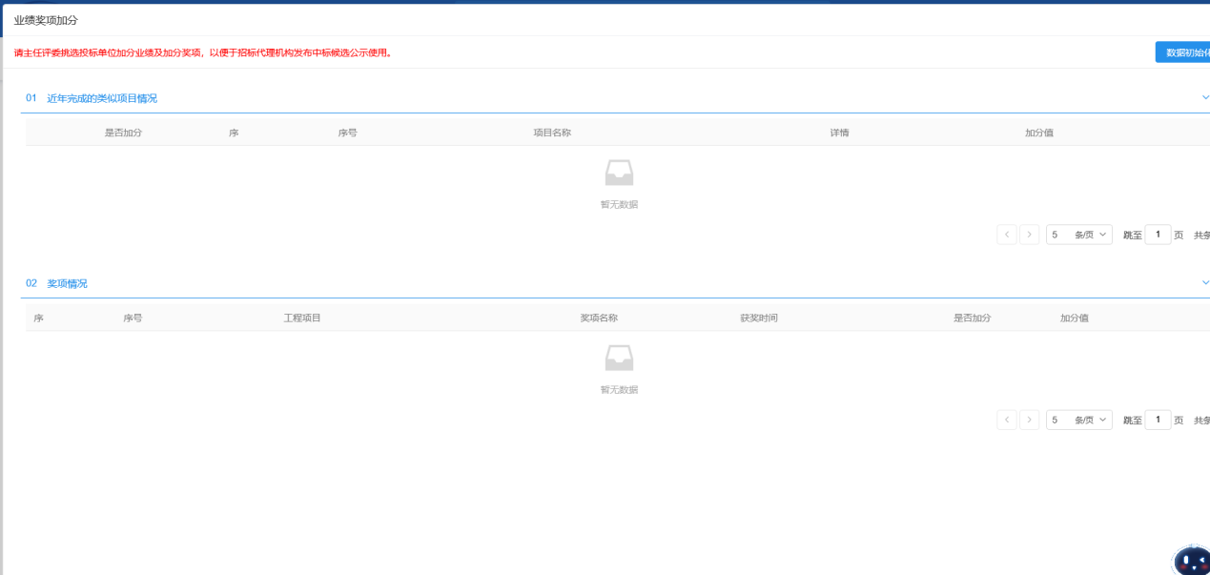
- 评标委员会负责人汇总完企业资信后，可进入后续流程，后续流程主要包含挑选入围、成本评审、重点清单评审（如有）、基准值计算、投标报价计算。其中进入投标报价计算流程需评标委员会负责人点击【计算】，计算完成后，可以点击【查看详情】，查看报价计算过程。
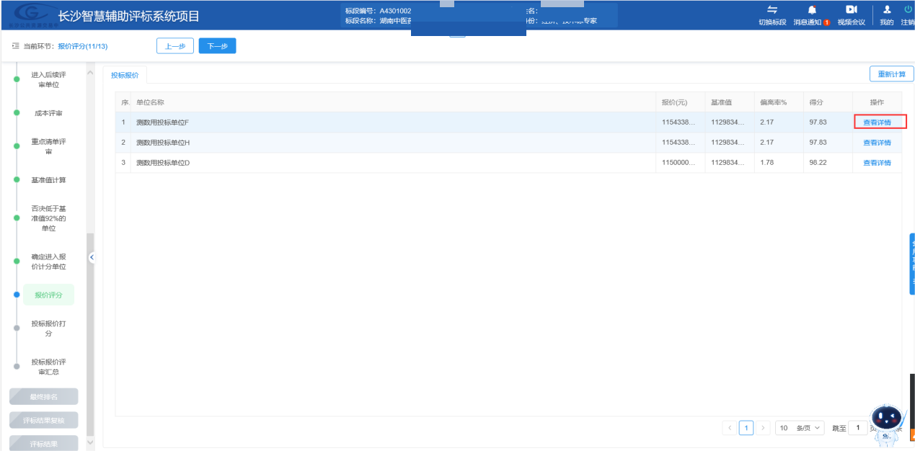

九、评标结果
1、点击“最终排名”选项菜单，进入最终排名汇总详情页面，由评标委员会负责人点击【汇总排名】后点击【确认】，进入招标代理复核流程。
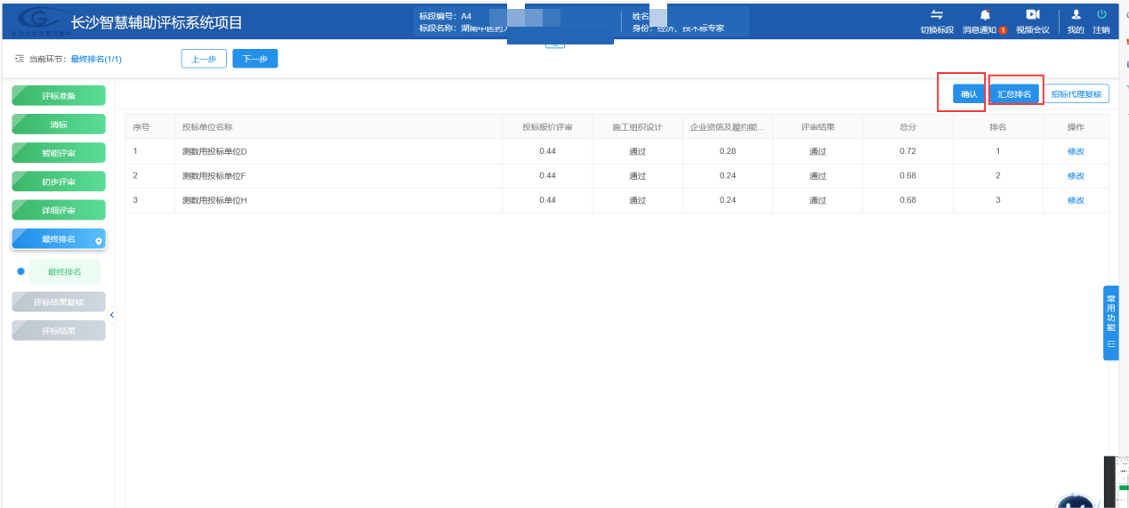
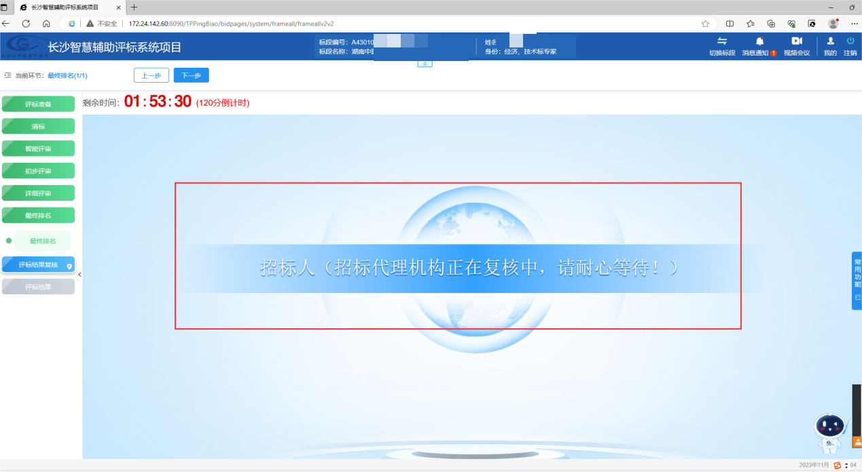
- 招标代理机构复核完成后，评委至【评标结果复核】菜单查看招标代理复核意见并对意见进行回复。
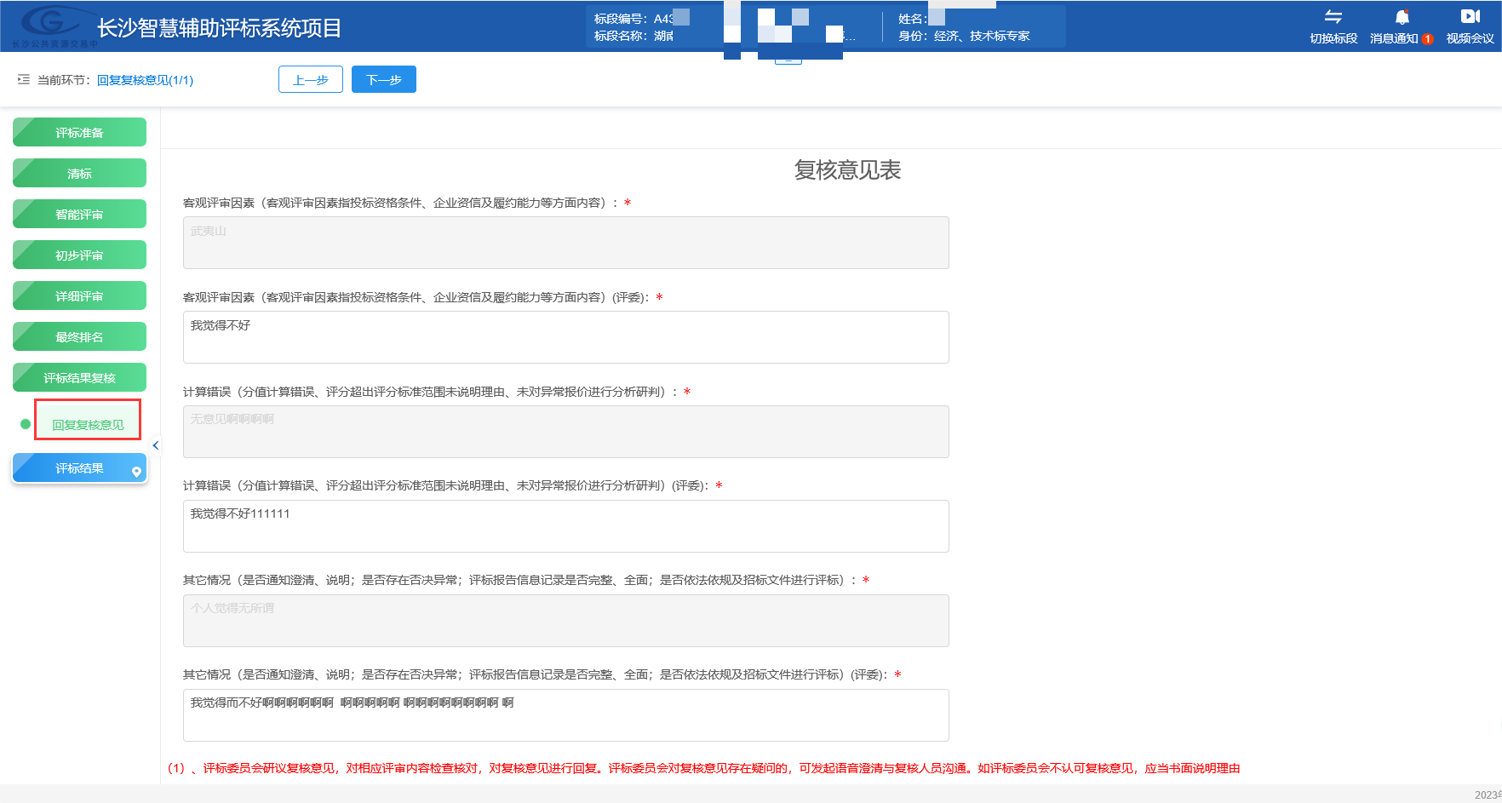
- 评标委员会负责人回复完招标代理复核意见后，即代表着复核流程已完成，评委进入【评标结果】菜单进行评委签章。
（1）、评委点击【批量签章】按钮，系统弹出刷脸认证的界面。
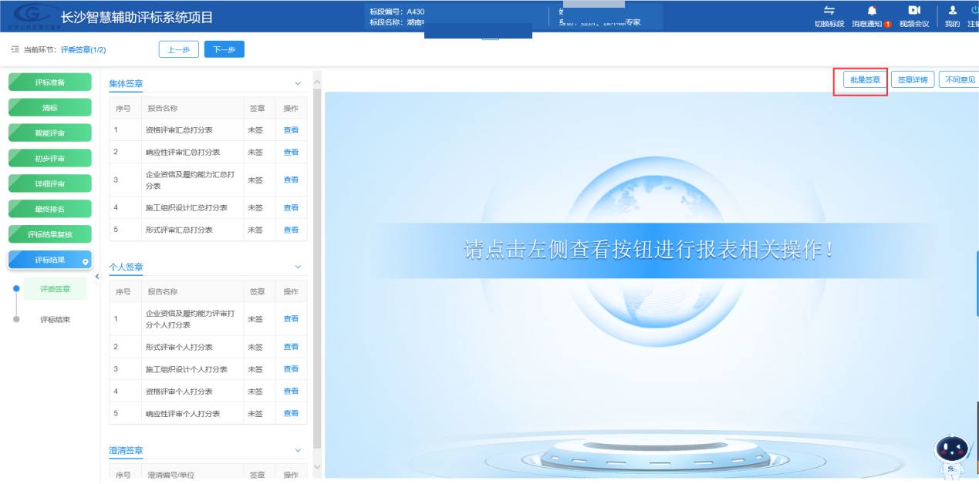
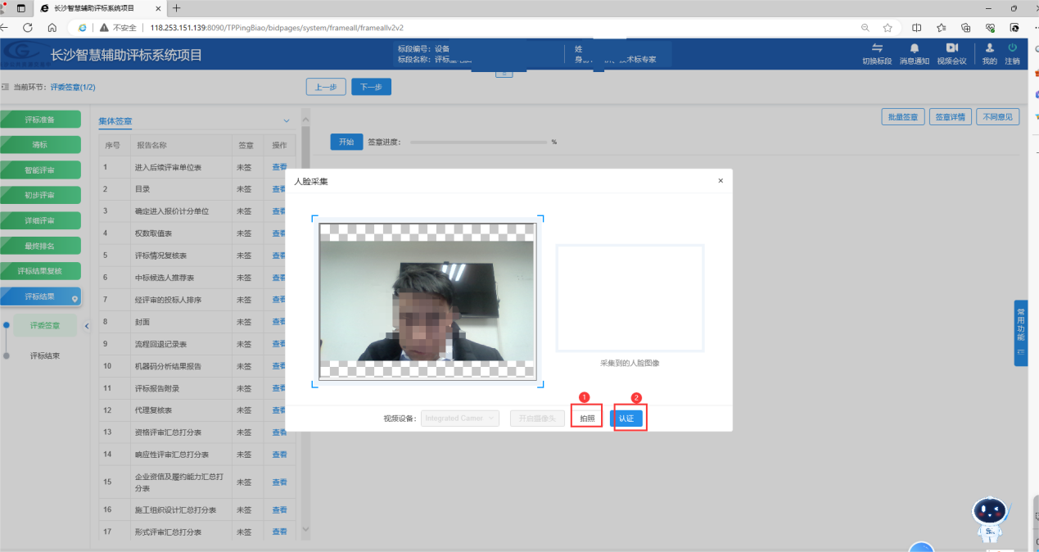
（2）、认证完成后点击【开始签章】
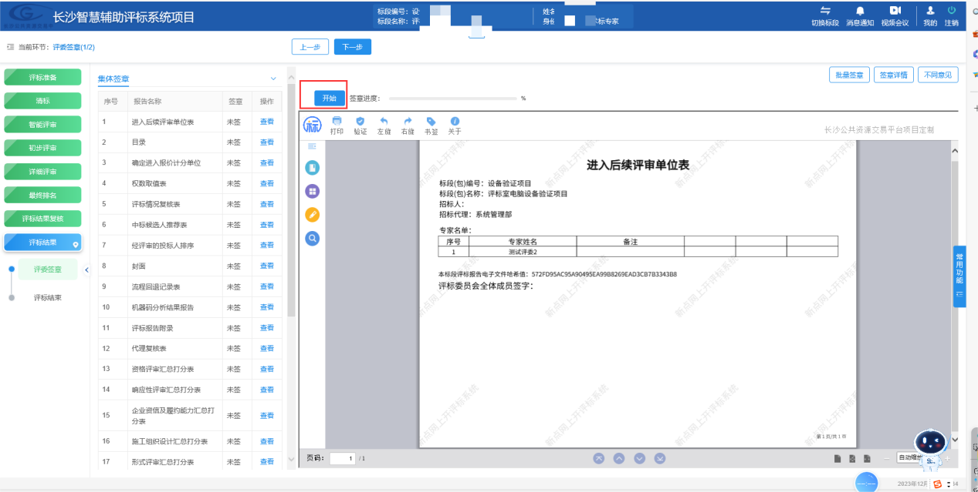

（3）、认证后系统会调用场地智能化系统保存的评委签字，对评标报告进行签章。
（4）、若场地系统未找到签字信息，则系统调出汉王手写板，评委在手写板上进行签字采集。（注：采集完成后，如评委同意将签字信息进行保存，以便后续评标时进行调用签章，则点击确定，如不同意则点击否，系统仅对本次评标项目进行签章）
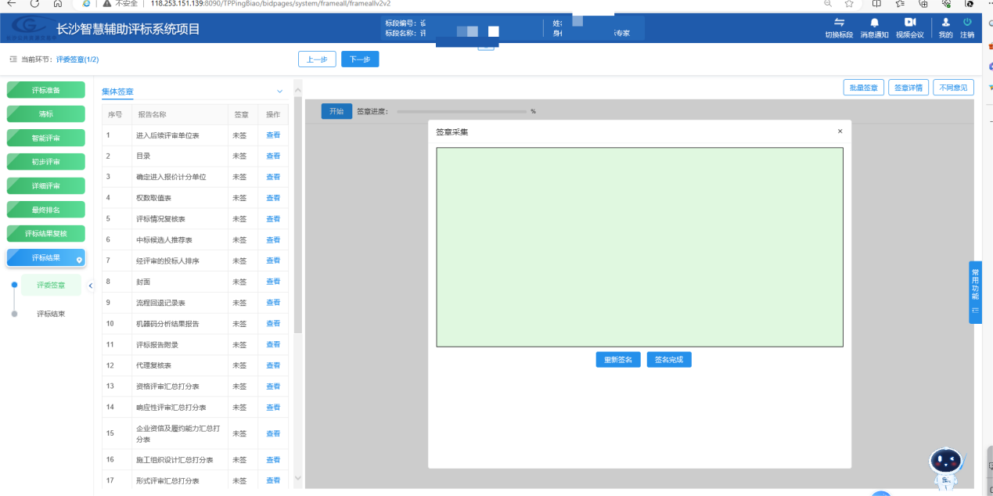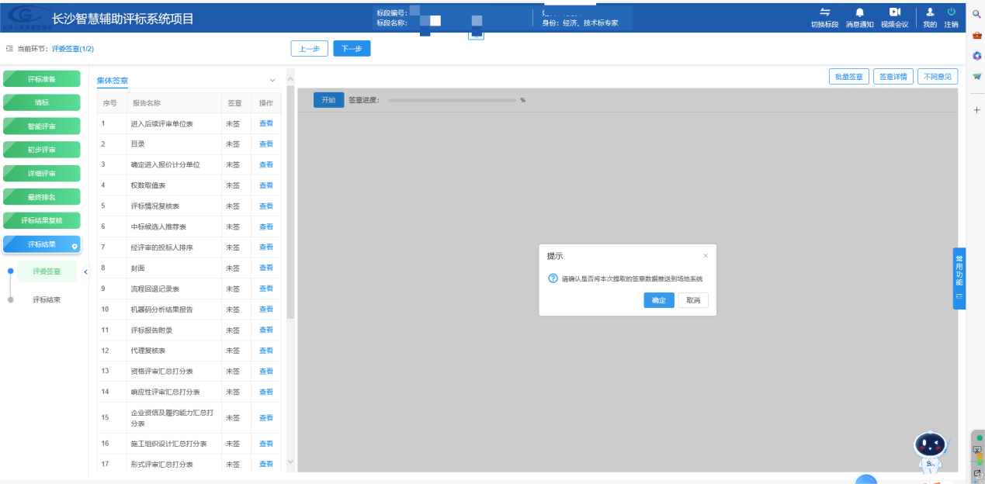
（5）、签字信息采集完成后，点击开始进行批量签章。
（6）、签章完成后，评委可点击签章详情进行检查，是否存在未签章的报告。
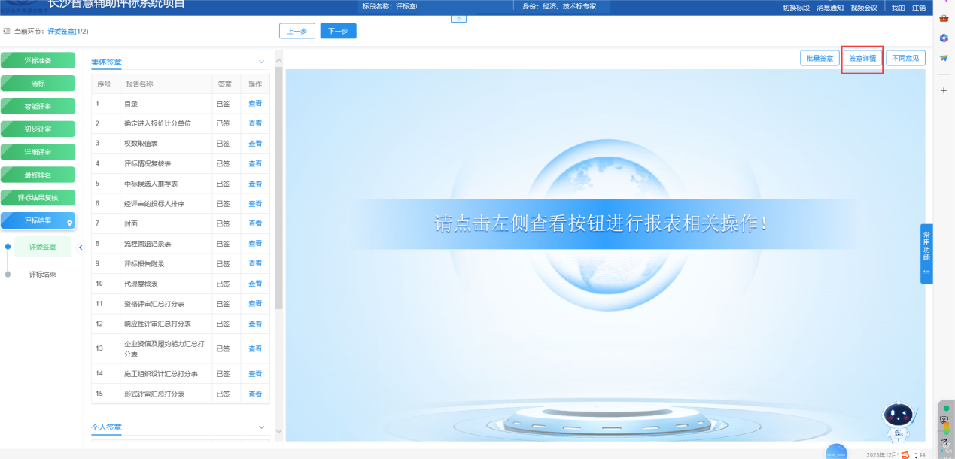
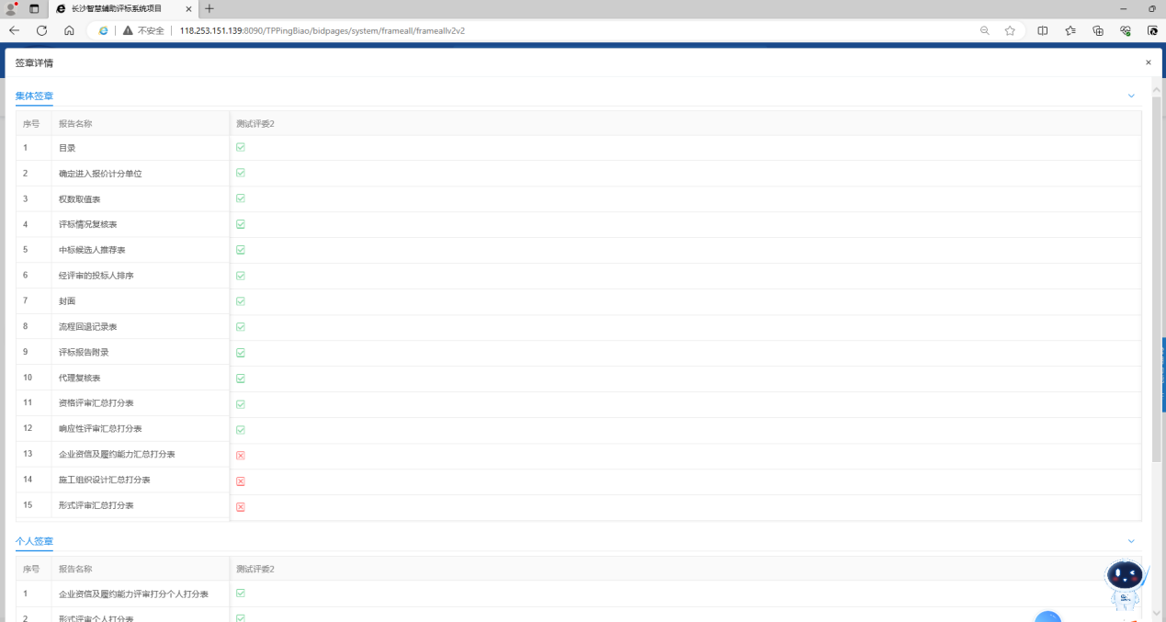

十、常用功能菜单介绍
快捷功能菜单如图所示位置：
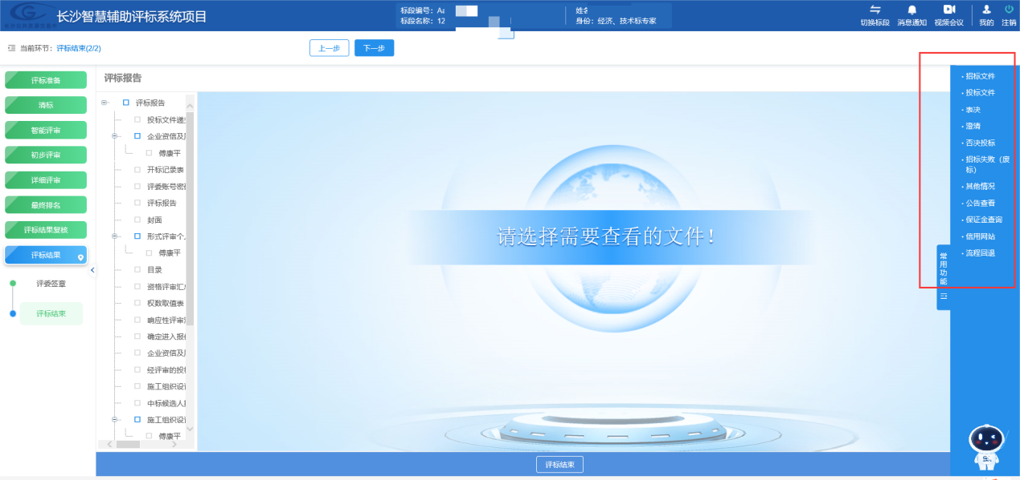

澄清：文字澄清：评标委员会负责人可点击此常用功能选择【文字澄清】对招标代理/投标单位/招标人发起澄清，填写需相应主体单位澄清的内容并设置澄清时间进行确认。
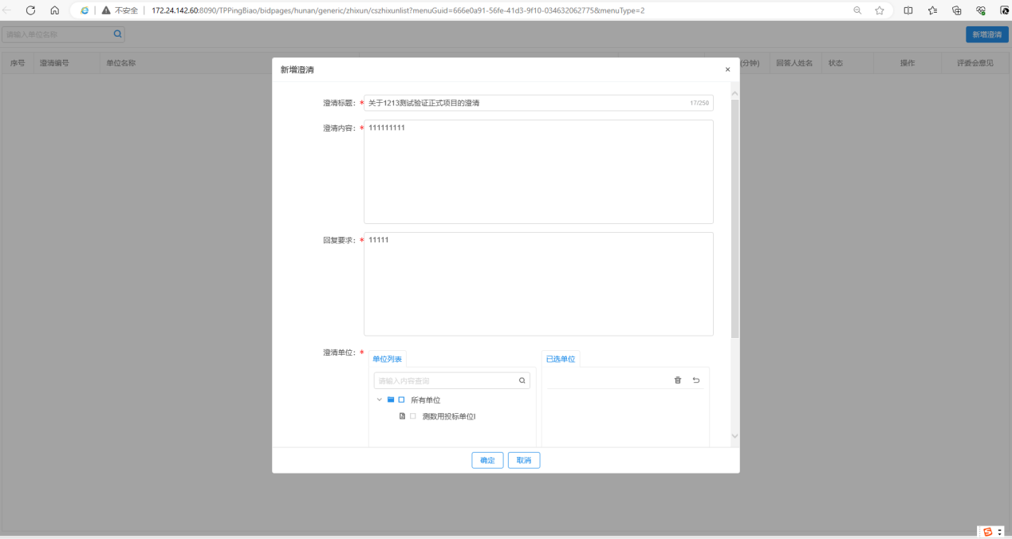

流程回退：在项目汇总排名之前，评标委员会在遇项目需回退流程进行重新评审的情况下，评标委员会负责人可点击此快捷功能选择需回退的流程，填写回退原因（回退原因会体现在评标报告），点击确定即可流程回退。（注：暗标评审流程不允许回退）
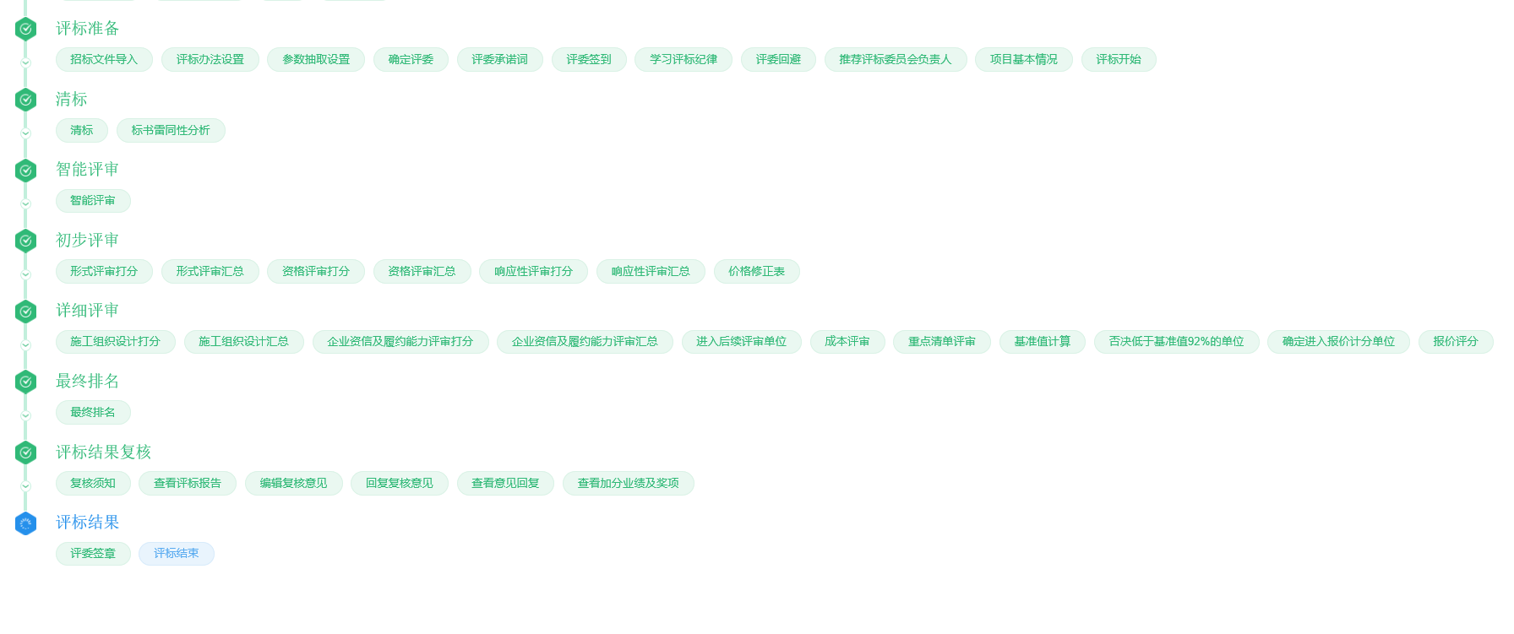
表决：评标委员会负责人根据评审过程中针对评委意见需进行表决的情况下，可点击此快捷功能，填写表决的事项，发起表决。评标委员会针对表决事项进行投票表决，评标报告里也会体现表决内容及结果 。
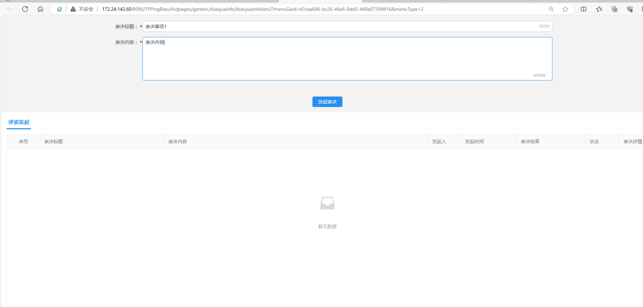
否决投标：
评标委员会负责人点击此功能可选择将需否决的单位进行否决操作，否决过程中需选择否决流程并仔细填写否决原因，被否决的单位不再参与后续评审流程。
